25 января состоялся праздничный квест-игра "По страницам польской культуры" в рамках акции "Подарок в каждый дом". Учащиеся смогли приблизиться к рождественским традициям наших соседей, лучше их узнать и принять в них участие. В игровой соревновательной атмосфере ребята составляли рождественское меню, разучивали танцы, рисовали подарки, которые хотели бы получить на Рождество. В этот день без подарка никто не остался. В прекрасном настроении прошёл этот запоминающийся, интересный и весёлый шестой школьный день!

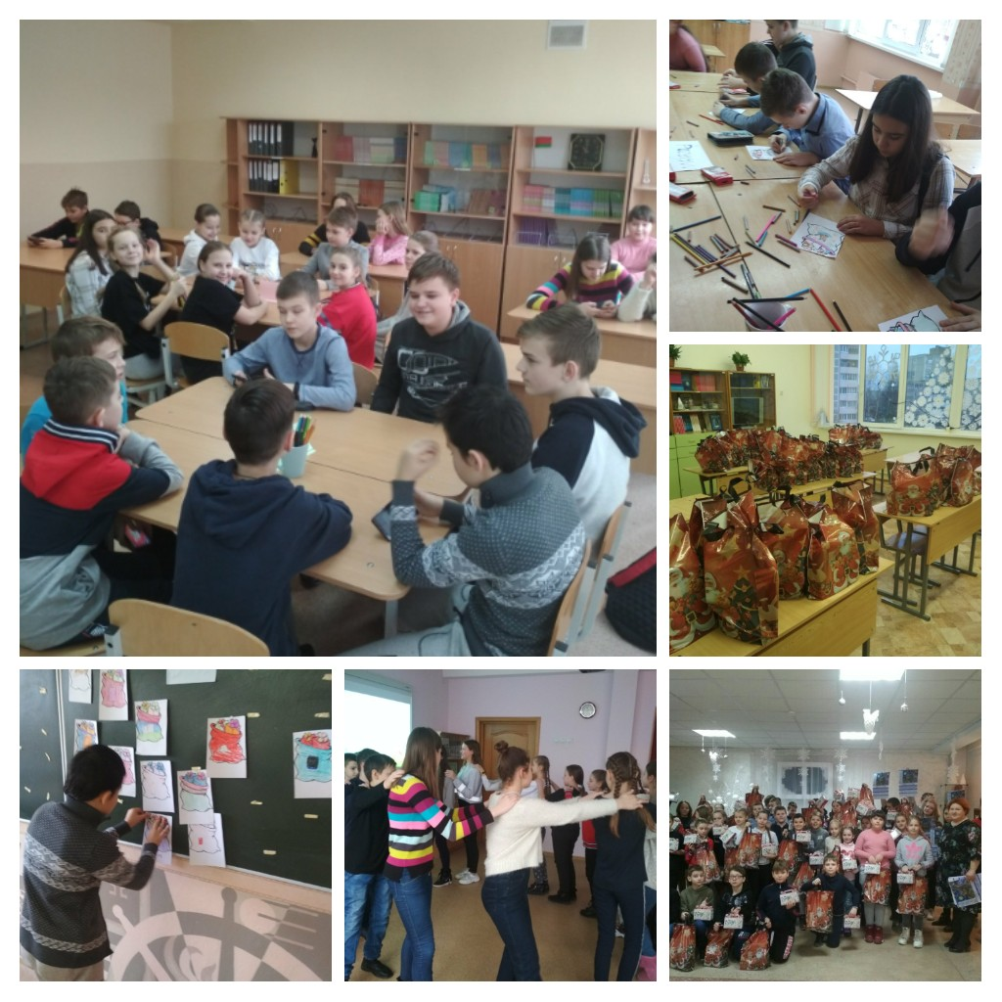

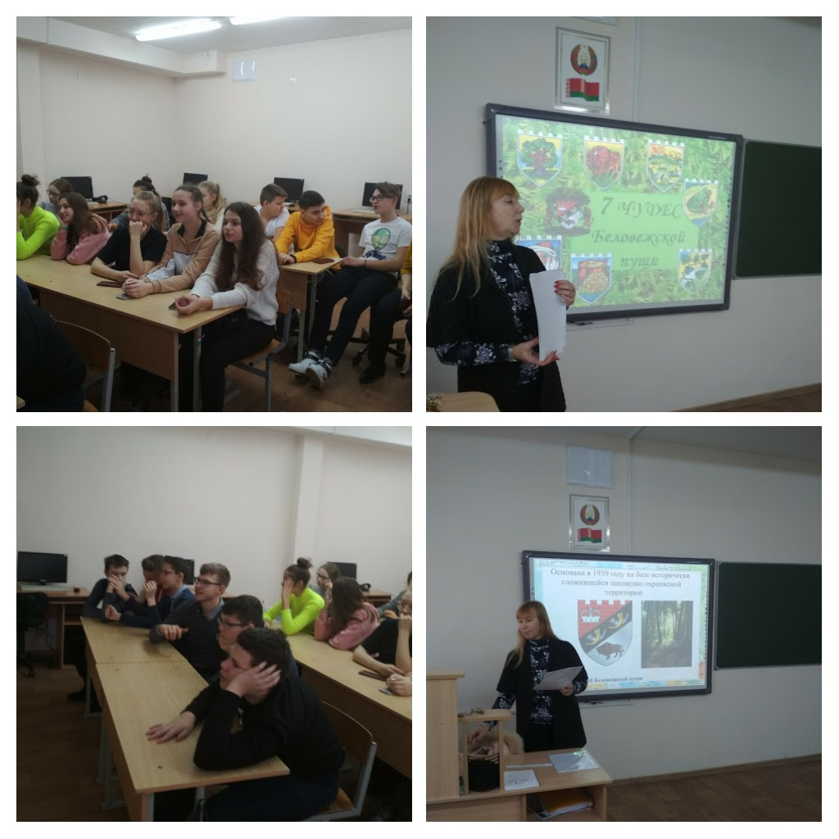25 января у учащихся 8 "В""Г" классов совершили виртуальную экскурсию по Беловежской пуще. Веб- вандроу́ку провела главный библиотекарь Молодечнской районной центральной библиотеки Скибицкая Татьяна Леонидовна. Ребятам были приложены викторины на знание истории Беларуси, её достопримечательностей, главных символов страны. Проведена интерактивная игра " 7 чудес Беловежской пущи". Встреча прошла в дружеской атмосфере. В интересной игровой форме восьмиклассники расширили кругозор и знания о неизведанных страницах истории страны и достопримечательностях Беловежской пущи.